Warszawa, 27 lutego 2019 r.
Informacja prasowa
Za miesiąc pociągiem z Wrocławia do Milicza i Krotoszyna
Za 155 mln zł ze środków budżetowych PKP Polskie Linie Kolejowe S.A. przygotowały ok. 40 km linii od Grabowna Wielkiego przez Milicz w stronę Krotoszyna. W marcu będą wygodne podróże i sprawny przewozu ładunków. Na 7 stacjach i przystankach m.in. Grabowno Wielkie, Krośnice, Milicz nowe perony zapewnią pasażerom wygodny dostęp do pociągów. Zwiększono zabezpieczenia na przejazdach kolejowych.
W marcu pasażerowie i przewoźnicy towarowi skorzystają z efektów przebudowy ok. 40 km linii Grabowno Wielkie – granica woj. dolnośląskiego (przed Zdunami). Głównym efekt prac to sprawna jazda pociągów, czyli dogodne podróże pasażerskie i przewóz ładunków z prędkością 80-120 km/godz. Pojedzie więcej pociągów, gdyż zwiększono przepustowość i podniesiony został poziom bezpieczeństwa ruchu. Inwestycja poprawia możliwości transportu towarów koleją m.in. między Dolnym Śląskiem a Wielkopolską. Dobry stan tej linii to m.in. ograniczanie ładunków na drogach i odciążenie innych tras kolejowych, przeznaczonych głównie dla ruchu pasażerskiego.
Pociągiem szybciej pojedziemy z Wrocławia do Krotoszyna.
Po 10 marca linia zostanie otwarta dla ruchu towarowego, a od 25 marca planowane są pociągi pasażerskie. Pociągi z Wrocławia Głównego dojadą do Krotoszyna w ok. 1h 50 min, do Milicza w półtorej godziny. Na stacjach i przystankach Grabowno Wielkie, Bukowice Trzebnickie, Krośnice, Milicz, Wierzchowice, Rakoniewice Milickie, Cieszków przebudowane zostały perony. Są wyposażone w wiaty, tablice informacyjne oraz oświetlenie, a także przystosowane do obsługi podróżnych z ograniczonymi możliwościami poruszania się. Przystanek Bukowice Trzebnickie został przebudowany i zapewnia sprawne i bezpieczne wymijanie się pociągów. Takie rozwiązanie zwiększa przepustowość linii – sprawniej może przejeżdżać większa liczba pociągów.
Towary z Dolnego Śląska sprawniej pojada po torach
Na 40 km trasie Grabowno Wielkie – granica woj. dolnośląskiego PKP Polskie Linie Kolejowe S.A. wykonały kompleksową wymianę sieci trakcyjnej. Są nowe konstrukcje i słupy. Wyremontowane wiadukty i przepusty pozwolą na prowadzenie ciężkich składów pociągów towarowych o nacisku do 221 kN/oś. Jest to istotne, gdyż linia Grabowno Wielkie – granica woj. dolnośląskiego, to odcinek trasy przeznaczonej do przewozów dużych, ponadnormatywnych ładunków z Wrocławia na północ kraju.

Modernizacja urządzeń sterowania ruchem kolejowym w Grabownie Wielkim umożliwi prowadzenie ruchu pociągów i zabezpieczenie trasy na odcinku Grabowno Wielkie – Milicz. Podniesiony został poziom bezpieczeństwa na przejazdach kolejowych. 19 przejazdów ma nową nawierzchnię drogową i nowe oświetlenie. Na 12. przejazdach są zamontowane nowe urządzenia zabezpieczające i kamery .
Usprawnienie i podniesienie poziomu bezpieczeństwa ruchu zapewnią również przebudowane urządzenia przewodowej i radiowej łączności kolejowej.

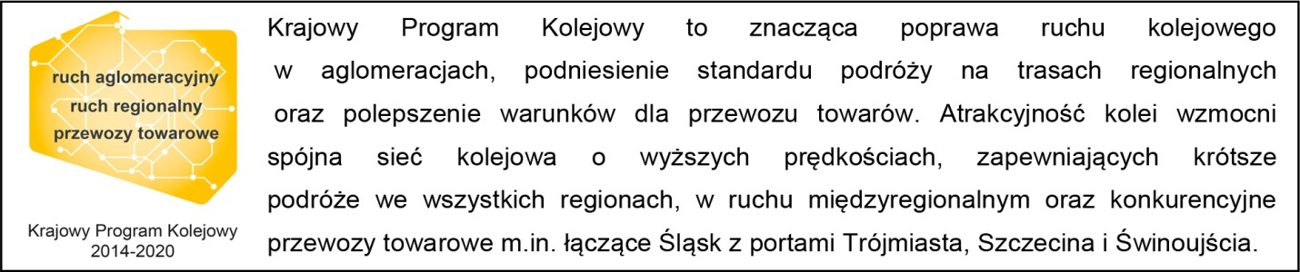
Kontakt dla mediów:
Mirosław Siemieniec
Rzecznik prasowy
PKP Polskie Linie Kolejowe S.A.
rzecznik@plk-sa.pl
T: + 48 694 480 239

